沙田公立學校
2023-2024年度故事演講比賽
初小組故事(口語版)
不在課室裏奔跑

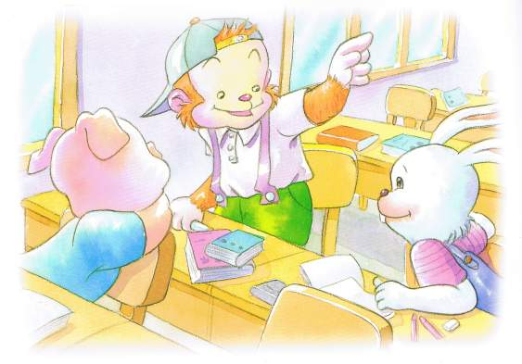
落堂喇，小猴子對小兔子同小豬講：「不如，我哋一齊玩捉迷藏啦！」
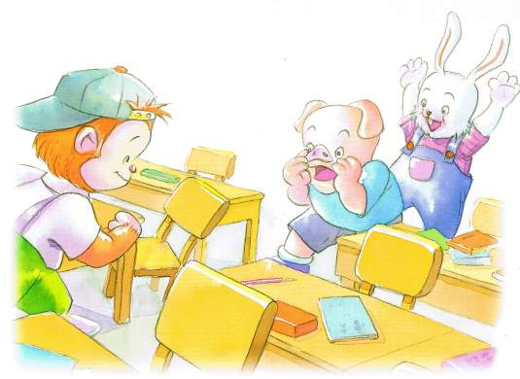
小猴子、小兔子同小豬喺課室裏面跑嚟跑去。

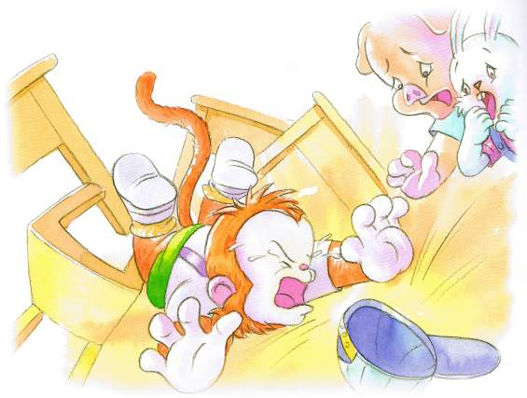
小猴子唔小心，撞跌咗張櫈，佢跌喺地上大喊起嚟。
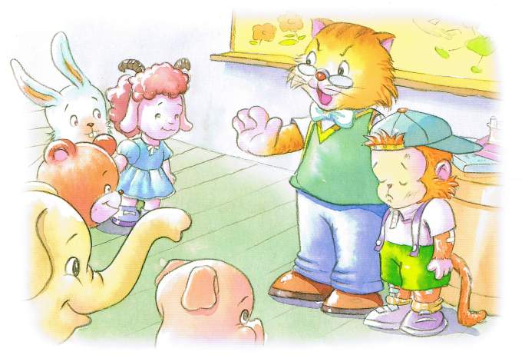
貓老師幫小猴子搽藥，然後同大家講：「小朋友，你哋喺課室裏面跑，會好容易受傷架！」
 完 
改編自人類文化事業有限公司【學校安全的故事】。

